Методика оценки последствий лесозаготовительных работ
А.С. Анучин
Петрозаводский государственный университет
Аннотация: в статье рассмотрена проблема возникшая в связи с принятием новой редакции лесного кодекса РФ, предписывающий проведение аэрофотосъемки при освидетельствование вырубок. Автором для решения проблемы предложена методика освидетельствования вырубок с БПЛА(дронов). Даны предложения по подбору моделей, модификаций дронов и программного обеспечения.
Ключевые слова: дрон, квадрокоптер, возможность применения, лесозаготовка, аэрофотосъемка.

В настоящий момент лесопользование проходит процесс изменений, связанный с формированием новых правил в законодательной базе РФ. Контроль результата лесозаготовительной деятельности также видоизменяется с развитием техники. [1].
Согласно статье 49 «Отчет об использование лесов» ЛК РФ граждане и юридические лица, осуществляющие заготовку обязаны прилагать к отчету об использование лесов материалы дистанционного зондирования (аэрофотосъемки, аэрокосмические фотосъемки) На данный момент существует проект приказа «О внесении изменений в приказ Минприроды России от 25.12.2014 № 573 «Об установлении порядка представления отчета об использовании лесов и его формы, требований к формату отчета об использовании лесов в электронной форме», который вступает в силу с 1 марта 2017 года. В пункте 4.2 указывается, что Материалы дистанционного зондирования земли (далее материалы ДЗЗ) прилагаются для определения местоположения и площади лесосеки. А в качестве основы наглядного изображения могут применяться оптические и радарные космические снимки, аэрофотоснимки, аэроснимки с беспилотных летательных аппаратов, с датой съемки, с пространственным разрешением не хуже 15 метров. На данный момент определение местоположение и площади новых вырубок с помощью космических снимков практически невозможна так как большинство сервисов, предоставляющих спутниковые снимки обновляют базу раз в несколько лет, а отчет об использование лесов лесозаготовители будут обязаны предоставлять каждый бесснежный месяц. Заказывать аэрофотосъемку специальными беспилотными летательными аппаратами, далее – «БПЛА» очень дорогое мероприятие, более того, на территории Карелии всего 2 фирмы предоставляют данные услуги. [2, 3]. Из вышесказанного можно сделать вывод, что единственный приемлемый вариант, с точки зрения энерго и материальных затрат – бюджетная топографическая съемка с помощью квадракоптера.
Данная работа направлена на оценку возможности использования бюджетных квадракоптеров для создания документов, требуемых для освидетельствования делянок по новым правилам, а так же соответствие полученных изображений требованиям.
Мной был изучен документ, предоставленный министерством природопользования России и были сделаны следующие выводы:
1) Все современные дроны могут снимать фото и видео в требуемом разрешении;
2) С помощью программ сторонних разработчиков, например DroneDeploy можно добиться фиксации координат точек (квартальные и поворотные столбы, отбитые не эксплуатационные зоны и биотопы) с допустимой погрешностью [4].

Для проведения подобных работ потребуется квадрокоптер (DJI Phantom 4, DJI Phantom 3) работающий с программами по типу DroneDeploy или Pix4D Capture, так как совершить съемку заданной площади с требуем перекрытием в ручном режиме практически невозможно [5, 6]. Приведённые выше программы позволяют на картографической подложке заранее отметить определенные участки, в границах которых будет осуществляться съемка, выбрать высоту полета, а также процент продольного и поперечного перекрытия снимков.[7, 8] Изучив информацию на геодезических форумах, я сделал вывод, что для достижения требуемого качества съемку придется производить с высоты 150м и перекрытием 80%80%. Мной была выбрана программа DroneDeploy, так как они предоставляют мощности своих серверов для постобработки материала. После немногочисленных проверок, предложенных программным обеспечением запускается режим автоматической съемки и летательный аппарат выходит на указанную точку маршрута. Особенности работы в данном приложении описаны ниже.

Особенности подготовки дрона к полету

Перед полетом нужно совершить несколько простых операций, а именно: прикрутить винты, включить квадрокоптер и пульт и приступить к калибровке компаса дрона.
Процесс калибровки компаса не вызывает никаких трудностей: для точной калибровки нужно повернуть аппарат относительно горизонтальной и вертикальной плоскостей – приложение на смартфоне или планшете, к которому подключен пульт от устройства подскажет, как именно это делать. Данную операцию советуют, для надежности, производить перед каждым вылетом, ведь она занимает всего 10-15 секунд. Иногда (примерно раз в неделю) Phantom предупреждает, что вам следует откалибровать основные датчики, в противном случае он не сможет подняться в воздух. Калибровка занимает около 5-10 минут: все операции дрон произведет сам. Единственное требование – вы должны поставить его на относительно ровную поверхность.

Особенности работы в приложении DroneDeploy

Главная проблема данного приложения – для подгрузки подложки, в виде космического снимка, требуется мобильный интернет, а в условиях, где будет использоваться данное устройство его, как правило нет. На данный момент кеш-память данного приложения работает не совсем корректно, иногда заранее загруженные снимки пропадают или отображаются не точно. Однако я обнаружил довольно простой способ ориентировать съемку и без подложки. Созданию программы автопилотирования помогут следующие факторы:
1) Программное обеспечение ориентирует карту строго на север, так как отвод делянки уже был совершен, то определить магнитное склонение на территории съемки не составляет труда.
2) На карте отображается положение аппарата на карте по встроенному GPS-Глонас датчику.
3) Так как границы вырубки уже определены и мы знаем координаты всех поворотных столбов.
4) Приложение отображает площадь области заданной съемки – в лесных декларациях указывается площадь отведенной территории и сравнив эти 2 значения мы сможем подкорректировать траекторию и область полета.
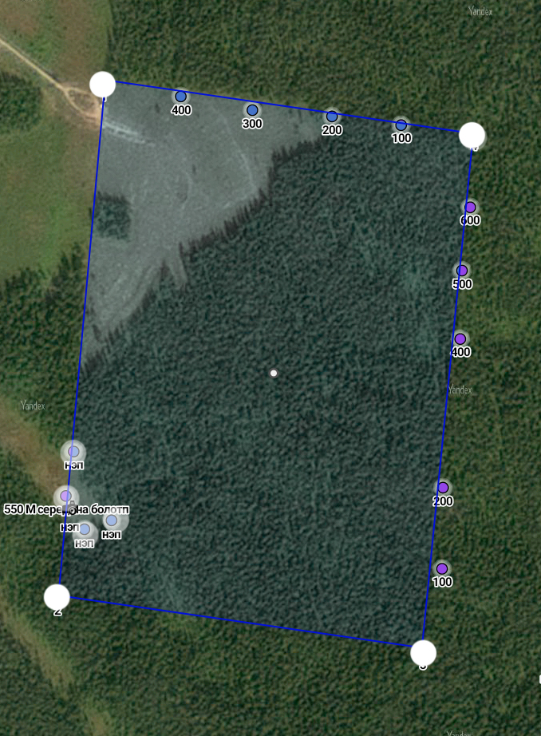
Рис. 1. – Выбор зоны полета
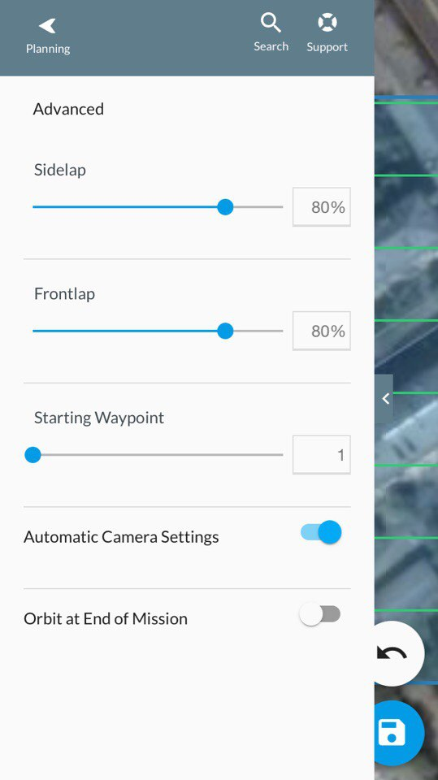
После того, как мы определились с зоной съемки программа предлагает нам настроить высоту полета и процент перекрытия

Рис. 2. – Основные настройки полета дрона
После того, как программа убедится, что дрон установил связь с достаточным числом спутников, программа проинформирует о готовности к полету. Как было написано выше, полет происходит в режиме автопилота, но пилот может в любой момент вернутся к ручному управлению. Эта функция обезопасит вас от возможной посадки, например при разряде батареи, на неровную поверхность или в болото.

Результаты пробных полетов

Так как нормативы и правила требуют от нас высокоточной геодезической привязки снимков к квартальным сетям в постобработке я решил использовать: закрепленные на местности белые пластиковые пакеты помещенные на точки, координаты которых определены геодезическими методами (полигонометрией или спутниковыми). Данные ориентиры прекрасно видны на снимках с высоты 150 метров, при предварительной подготовке места съемки. Данным способом я решил проблему низкого качества бортового навигационного оборудования.
На сегодняшний день в интернете можно найти огромное количество программ, для обработки фотограмметрических данных, как платных, так и бесплатных версий.[9, 10] Во время проведения эксперимента на территории 30 Га, дрон снял около 3000 фотографий высокого разрешения и для обработки данного массива данных мне потребовалось воспользоваться автоматической программой, предоставленной на сайте DroneDeploy и последующей привязкой ортофотоплана с разрешением 6 см на 1 пиксель к точкам-ориентирам в программе Agisoft Photoscan.
Точность, достигаемая при съемке без опорных точек составляет примерно 10-15 метров, что недопустимо при построение планов в лесной отрасли. С использованием точек – ориентиров удалось добиться точностей до двух метров, как в плане, так и по высоте.
Все точности приведены по данным Agisoft Photoscan и были сравнены со значениями, полученными при отводе лесосеки.
Литература

- Шегельман И. Р., Лукашевич В. М. Трансформация системы лесосырьевой и технологической подготовки в организации лесопользования // Фундаментальные исследования. 2012. №3-3 С.739-743.
- Вайс А.А. Современные научные исследования в области лесной таксации и лесоустройства // Исследования в области естественных наук. 2015. № 3 URL: science.snauka.ru/2015/03/9708.
- Эпов Михаил Иванович, Злыгостев Игорь Николаевич Применение беспилотных летательных аппаратов в аэрогеофизической разведке // Интерэкспо Гео-Сибирь. 2012. №-3 С.22-27.
- Будаи Б. Т., Красовский Н. А. К вопросу о повышении точности измерения координат // Научно-технические ведомости Санкт-Петербургского государственного политехнического университета. Информатика. Телекоммуникации. Управление. 2008. Т. 6. No 69. С. 85–91.
- Петров В.Ф., Барунин А.А., Терентьев А.И. Модель системы автоматического управления беспилотным летательным аппаратом // Известия ТулГУ. Технические науки. 2014. №12-2 С.217-225.
- Bouktir Y., Haddad M., Chettibi T. Trajectory planning for a quadrotor helicopter// 16th Mediterranean Conference on Control and Automation Congress Centre, Ajaccio, France, 2008, №1. – pp.1258-1263
- Белинская Ю. С., Четвериков В. Н. Управление четырехвинтовым вертолетом // Наука и образование. 2012. No 5. С. 157–171
- Добрынин Н.Ф., Пимшина Т.М. Использование космических средств позиционирования при обработке аэро- и космической информации // Инженерный вестник Дон», 2013, №3 URL: ivdon.ru/ru/magazine/archive/n3y2013/1835.
- Balci Murat, Foroosh Hassan. Subpixel estimation of shifts directly in the Fourier domain //IEEE Trans. Image Process, 2006. 15, – № 7. – pp. 1965-1972.
- Добрынин Н.Ф., Пимшина Т.М. Взаимное ориентирование снимков с новым сочетанием угловых элементов в стереопаре //Инженерный вестник Дона, 2014, №2 URL: ivdon.ru/ru/magazine/archive/n2y2014/2347.
References
- Shegelman I.R., Lukashevich V.M. Fundamentalnie issledovaniya 2012. №3-3, pp.739-743.
- Weis A.A. Issledovaniya v oblasti estestvennih nauk. 2015. №3.
- Epov M.I., Zligostev I.N. Interexpo Geo-Sibir. 2012 №-3 pp.22-27.
- Budai B.T., Krasovskiy N.A. Nauchno-technicheskie vedomosti Sankt-Peterburgskogo gosudarstvennogo politisheskogo universiteta. 2008. T.6. №69, pp.85-91.
- Petrov V.F., Barunin A.A., Terentjev A.I. Izvestia TulGU. 2014. №12-2 С.217-225.
- Bouktir Y., Haddad M., Chettibi T. Trajectory planning for a quadrotor helicopter16th Mediterranean Conference on Control and Automation Congress Centre, Ajaccio, France, 2008, №1. pp.1258-1263.
- Belinskaya Y.S., Chetverikov V.N. Nauka i obrazovanie. 2012. No 5. С. 157–171.
- Dobrynin N.F., Pimshina T.M. Inženernyj vestnik Dona (Rus), 2013, No 3. URL:ivdon.ru/magazine/archive/n3y2013/1835.
- Balci Murat, Foroosh Hassan. Subpixel estimation of shifts directly in the Fourier domain //IEEE Trans. Image Process, 2006. 15, № 7. pp. 1965-1972.
- Dobrynin N.F., Pimshina T.M. Inženernyj vestnik Dona (Rus), 2014, No 2. URL:ivdon.ru/ru/magazine/archive/n2y2014/2347.

